《北方地区（1）》学习指南
【学习目标】
1.运用地图，描述北方地区的地理位置和范围。
2.简要评价北方地区的地理位置。
【教材内容】
本节课内容是七年级下册第八章第一节《北方地区》的第一课时，是认识北方地区地理环境的基础。本节课主要运用地图描述北方地区的地理位置和范围，并进行简要评价，总结认识其他区域地理位置和范围的方法。通过学法指导，学生掌握了描述区域地理位置和范围的基本方法，不断提升区域认知能力，为区域地理的学习打下基础。
观看微课《北方地区（1）》，完成学习任务。
【学习任务一】
1.阅读教材P41图8-1北方地区地图，描述北方地区的地理位置，并填在下列表格中。
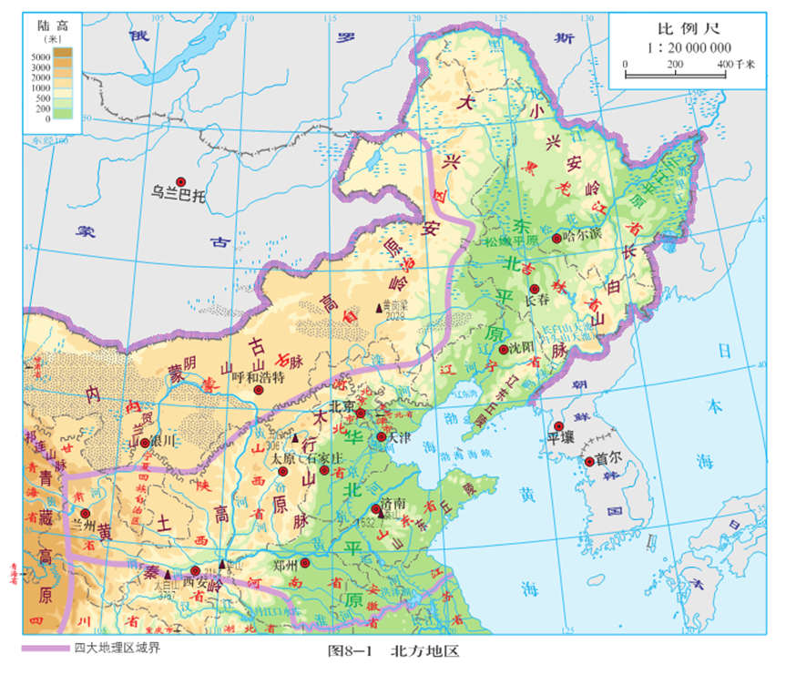
北方地区地理位置
纬度位置
海陆位置
相邻位置

图1
【学习任务二】
1.阅读教材P41图8-1，用铅笔描画北方地区的界线，并识别出界线上的地理事物、人文景观，尝试描述北方地区的范围。

北方地区的范围：

图2
2.说出北方地区所包含的省级行政区域的简称。

【学习任务三】
1.根据知识梳理，请你完成北方地区的地理位置的描述，并逐条做出简要评价。
